5G的三個特點
- 高速率
5G網路可達每秒10Gb的網速，比4G網路快了10倍
- 低延遲
5G的延遲時間可以低至1毫秒(ms)，遠低於4G的30~50ms
- 頻寬更大
毫米波可提供大量可用頻道，適合大量用戶同時使用
技術方面
5G的頻段分為3類
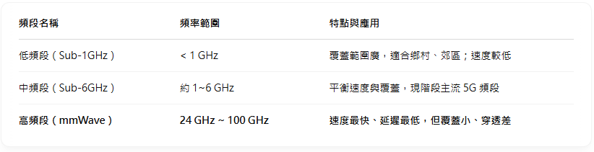
毫米波(mmWave):波長介於1mm~10mm的電磁波
頻率越高，波長越短，傳播的能力就相對較差。毫米波的穿透力弱，容易被牆壁或是物體阻擋，加上傳輸距離短、訊號衰減快，所以需要波束成型的技術讓訊號集中。
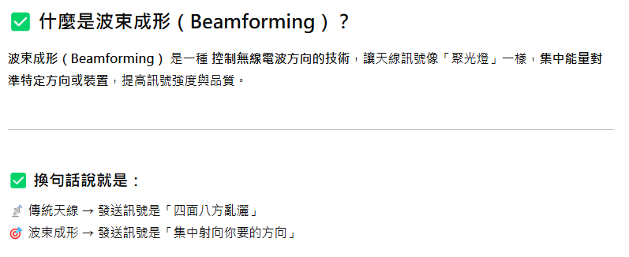
天線陣列是波束成型與5G通訊的核心技術
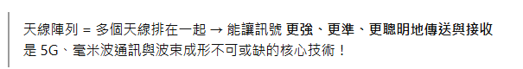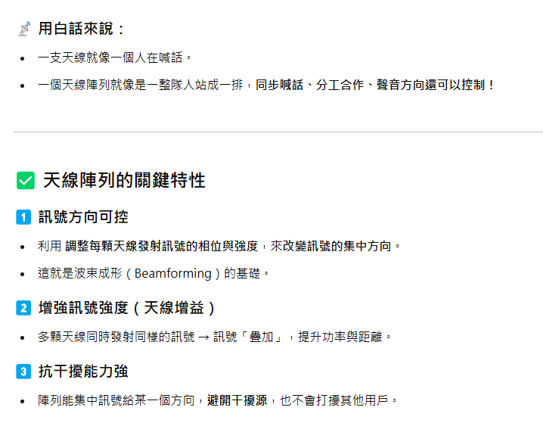

OFDM技術
